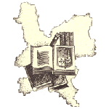***Проект «Имя героя Великой Отечественной войны на библиотечной карте Кировской области»***

МКУК «Пижанская ЦБС»

***Щеглятовская сельская библиотека  
613392, Кировская область, Пижанский район,  
д. Новые Щеглята, библиотекарь Пайметова Людмила Васильевна.***

Биография земляка, участника Великой Отечественной войны, Героя Советского Союза Ожиганова Ильи Алексеевича.

Ожиганов Илья Алексеевич 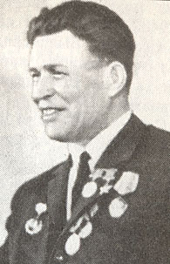

Родился 2 августа 1911 г. в д.Бахтёнки Пижанского района. Начальное образование получил в Щеглятовской школе ( 2 класса).

В 1935 году семья переехала в Свердловскую обл. Работал кузнецом в колхозе В июне 1941 года прошёл дорогами войны от Волги до Эльбы. Несколько раз был ранен. Рядовой роты автоматчиков 3 батальона 565 стрелкового полка 161 стрелковой дивизии 40 армии. Член КПСС. Звание Героя СССР присвоено 23 октября 1943 года. После войны до 1973 года работал кузнецом и плотником в с-зе « Ирбитский» Свердловской обл. В ноябре 1984 года умер.

**Боевые дороги**

О том , что началась война, Илья Ожиганов узнал поздно: в полдень 22 июня возвращался он с сыном Ваней из лесу.

Илья Ожиганов вспоминает:   
***«Для меня это был обычный воскресный день. Со старшим сыном Иваном заготовляли дрова. Когда шли домой, увидел возле колхозной конторы толпу. Все со вниманием слушали радио. Плакали женщины и ребятишки. Таким я запомнил 22 июня 1941 года.   
На другой день, еще спал, пришли за мной из конторы. Получил повестку. Молча расписался и начал собирать вещи. Трое суток пробыл на сборном пункте, потом отправка. Как сейчас помню, наш поезд медленно отходил от вокзала, за ним вереница плачущих людей. Провожали они нас до элеватора. И никто не знал, на долго ли мы расстаемся, увидимся ли снова…   
Не знаю почему, но запомнилось, как пришли на сборный пункт навестить меня жена с сыном. Их не пустили, но Иван прополз под воротами и как-то разыскал меня. Приласкал я его, дал рыбину сухого пайка и отправил к матери…».***Тогда он даже не подозревал, что уезжает из дома почти на 5 лет: лишь в мае 1946 года вернется он, весь израненный , к семье , к мирному труду.

Первый бой . Как такового его и не было. Была безжалостная бомбежка вражескими самолетами эшелона, в котором стрелковый полк ехал на Ленинградский фронт. Бойцы, отбиваясь, отошли до Западной Двины и заняли оборону. Нужно было подкрепление и оно подоспело вовремя. Удачно отразив атаку врага, наши бойцы сами перешли в наступление и , прорвав оборону противника, устремились вперед. В цепи атакующих автоматчиков был и Илья Ожиганов. Этот боец с первых дней обратил на себя внимание командира роты: смел, но воюет с головой, расчетливо, от пуль не прячется, но и зря под них не лезет. Чувствовалось, что за плечами уже был житейский опыт и все ж не уберегся от пули. Когда выбили фашистов из небольшой деревеньки на псковщине, вражеский снаряд сильно обжег ему руку. Долго потом врачи госпиталя боролись, чтобы спасти ее. И спасибо им !- своего добились. Вылечился Ожиганов лишь через 3 месяца. Свой полк он догнал под Сталинградом. Впрочем, догнал- не совсем точно: полк держал оборону. Из воспоминаний И.А Ожиганова***: « Сталинград. Над городом сплошная желтая пелена дыма, отдельных разрывов не слышно, кажется, стонут небо и земля. Бесконечная вереница пленных из армии Паулюса…»***  Сталинградская битва, Курская дуга, Днепровская переправа… Тогда еще не знал Ожиганов, что суждено ему пройти через эти точки, которые после войны станут символами мужества, героизма и стойкости. Не знал Илья Алексеевич, что кроме счастья вернутся домой живым и с победой выпадет ему и высшая награда Родины- Золотая Звезда Героя. Представили его к этой награде после успешного форсирования Днепра осенью 1943 года.

Он вспоминает: ***« Днепр. Подобралось нас 13 человек. Ночью под дождем переправились на лодке через реку, распределились на группы по три человека. Нам нужно было уничтожить четыре огневых точки. Без шума это не удалось. Немцы переполошились, и давай садить из орудий по кромке берега. Пятеро из нашей группы уже не дождались батальона, который переправился на наш «пятачок» утром. При штурме передовой линии обороны немцев ранило и меня…»***

Внезапной атакой штурмовая группа сбила боевое окружение гитлеровцев, захватив ручной пулемет и большое количество боеприпасов. Затем последовала еще одна атака на врага- стремительная и результативная- и в руках автоматчиков оказалась очень важная в стратегическом отношении высота 206.4. В боях на плацдарме как герой сражался автоматчик рядовой И. А. Ожиганов. Он первым в своем подразделении достиг противоположного берега. Увлекая вперед товарищей, боец ворвался в окоп боевого охранения и уничтожил трех вражеских солдат. Когда погиб командир отделения, Взятие ее впоследствии обеспечило переправу через Днепр остальных подразделений полка.

Геройски бились с фашистами, одерживая высоту. Штурмовую группу 161 стрелковой дивизии в составе которой был и Илья Алексеевич Ожиганов, напутствовал сам К. С. Москаленко. На залатанных рыбацких лодках-плоскодонках, на плотах, сколоченных на скорую руку, автоматчики , возглавляемые командиром роты ст. лейтенантом А, Ф. Шафровым, под мелким моросящим дождиком начали переправу. Илья Ожиганов, получивший тяжелое ранение и семеро его 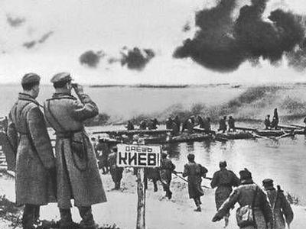товарищей , а также командир 565 стрелкового полка А. Ермолаев за этот подвиг все были удостоены звания Героя СССР. Уже в госпитале он узнает, что тот плацдарм, где он и его товарищи насмерть дрались с фашистами, войдет в историю как легендарный Букринский плацдарм.

В январе 1944 года Ожиганов, выписавшись из госпиталя , попадает в танковую часть десантником. ППШ пришлось сменить на ручной пулемет. Принимает участие в боях под Львовом. И снова ранение , и снова госпиталь…

Известие о Победе застанет Илью Ожиганова опять же в действующей армии, в боевом строю, наступательном порыве на реке Эльбе.… В дальнейшем участвовал в боях под Львовом, в Польше и Германии. Был трижды ранен. Войну закончил в составе 334-го пограничного полка войск НКВД. Охраняя тылы фронта, участвовал в задержании 11-и «фалькстштурмовцев», 4-х изменников родины и 2-х дезертиров. Был награжден медалью «За боевые заслуги

В мае [1946 года](http://ru.wikipedia.org/wiki/1946_%D0%B3%D0%BE%D0%B4) Ожиганов был демобилизован. Вернулся в Буланово. Позднее проживал в посёлке [Пионерский](http://ru.wikipedia.org/wiki/%D0%9F%D0%B8%D0%BE%D0%BD%D0%B5%D1%80%D1%81%D0%BA%D0%B8%D0%B9_(%D0%98%D1%80%D0%B1%D0%B8%D1%82%D1%81%D0%BA%D0%BE%D0%B5_%D0%BC%D1%83%D0%BD%D0%B8%D1%86%D0%B8%D0%BF%D0%B0%D0%BB%D1%8C%D0%BD%D0%BE%D0%B5_%D0%BE%D0%B1%D1%80%D0%B0%D0%B7%D0%BE%D0%B2%D0%B0%D0%BD%D0%B8%D0%B5)) Ирбитского района Свердловской области, работал в совхозе. Умер [24 ноября](http://ru.wikipedia.org/wiki/24_%D0%BD%D0%BE%D1%8F%D0%B1%D1%80%D1%8F) [1984 года](http://ru.wikipedia.org/wiki/1984_%D0%B3%D0%BE%D0%B4)

**Награды:** 1. Медаль «За отвагу».

2. Медаль «за оборону Сталинграда».

3.Медаль «За победу над Германией».

4.Орденом Ленина и Золотой медалью.

Остальные награды послевоенные: юбилейные медали.

* Награжден орденами Ленина (23.10.1943),
* Отечественной войны 1-й степени,
* медалью «За боевые заслуги» (14.06.1945).
* И другими медалями

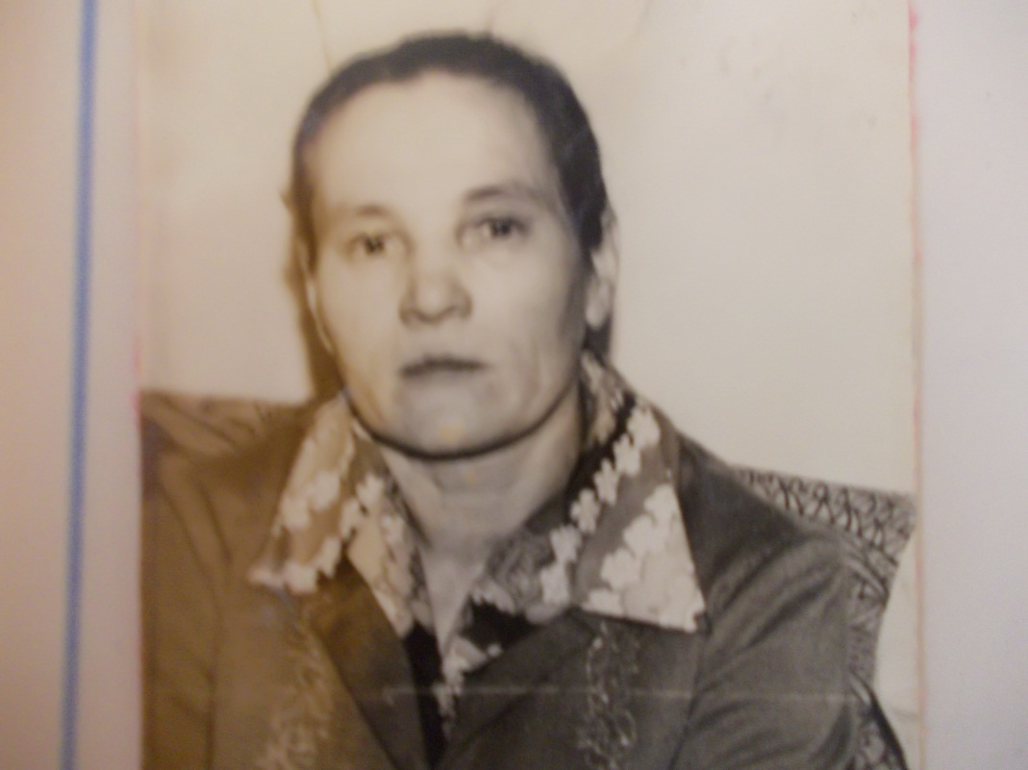**Воспоминания племянницы героя Корольковой Фаины Ивановны**

Это было в 1953-1954 годах. Илья Алексеевич уже носил звание Героя Советского Союза. Был он человеком обыкновенным, нашим, деревенским. Отличала его отзывчивость, внимание к окружающим, требовательность к себе и другим. Родился он в бедной семье, потому пошёл рано работать. Женился тоже рано. У него семеро детей. Есть врачи, инженеры, зоотехники. Все имеют свои семьи, живут хорошо, потому что и сам дядя Илья был хорошим семьянином. Это стремился передать своим детям. Как все русские люди любил свою Родину. Но приезжать на родную землю не всегда удавалось. Я помню 3-4 приезда дяди Ильи со своими родственниками. Письма писал не часто, но сам когда приезжал, интересовался всеми переменами в жизни родных и близких. Приезжал обычно летом. Не мог сидеть без дела. Что –нибудь чинил, мотал, помогал в огороде. Любил читать книги, хотя образование и не получил. Умер дядя Илья 24 ноября 1984 года. На похороны приезжало 45 человек из Севрного гарнизона. О всех организаций несли венки. Тело покойно находилось в Доме Культуры с 11 до 15 часов для прощания. Был приготовлен обед в столовой на 250 человек. Улица, на которой он жил, носит теперь его имя – улица Ожиганова. В городе Ирбите воздвигнут обелиск.

**Воспоминания племянника Ожиганова Ильи Ивановича (1928г.р.)**

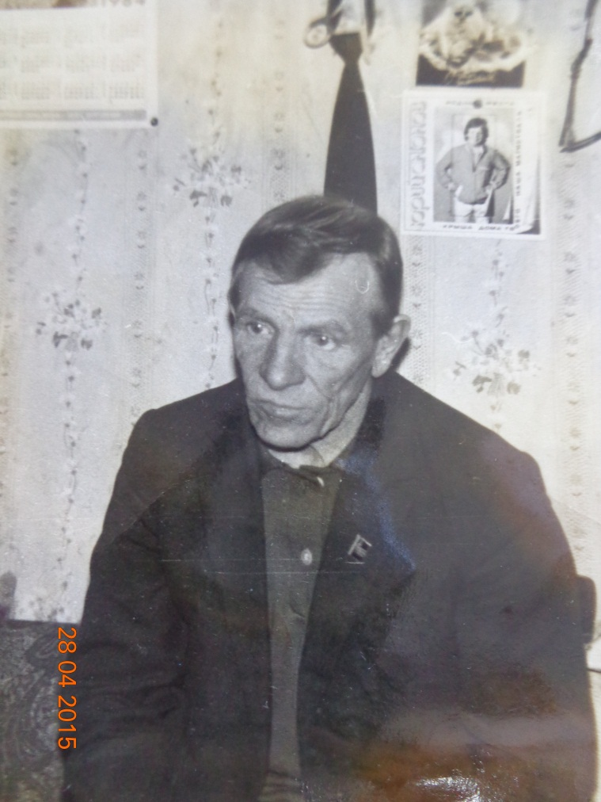

Илья Алексеевич для меня воплощение скромности и простоты. Очень живо и интересно рассказывал о своей жизни, весёлый, общительный. Трудолюбие отличало его всегда.

**Воспоминания соседки Бахтиной Марии Ильиничны. (1919г.р.)**

Дома наши стояли по соседству. Ребятишками мы часто бегали друг к другу. Я играла с сестрами Ильи- Ефросиньей , Прасковьей (моей ровесницей). Илья был старше нас. Но помню, что девчонок он не обижал. К родителям у них в семье было особое уважение. По дому он помогал и мог сделать любое дело. В школе учился хорошо. Закончил 4 класса. Бегал в лаптях, потому что все жили бедно. У нас тогда организовывался колхоз «Бахтёнский». Мой отец был председателем колхоза и часто дома рассказывал о работе Ильи Алексеевича. Какую бы работу ему не поручили - всё сделает честно и хорошо: хоть эта работа в поле, хоть на лугах , хоть на лошади. О бедности говорит и тот факт, что в их доме колхоз попросил организовать детские ясли - туда и водили ребятишек.

Повзрослев, Илья полюбил дочь кулака Мавру Ивановну. Хотя она была не красавица, но славилась пением на всю округу и очень любила Илью. Родители были против, но они поженились. Вскоре у них родился сын Иван.

Илья Алексеевич навсегда останется в памяти, как человек доброй души, простой и скромный, не любивший хвалиться своими наградами.

**Воспоминания соседки Валентины Ильиничны Бахтиной (1921г.р.)**

Илья Алексеевич был человек обыкновенный, не гордился своим званием Героя Советского Союза. Любил приезжать в деревню Бахтёнки, где стоял его родной дом, посидеть, посмотреть на родную природу, погулять по родным местам, где прошло его босоногое детство. Навещал всегда соседей, расспрашивал их о жизни своей деревни, о знакомых людях, рассказывал про свою жизнь. И , вообще, он был славный человек.

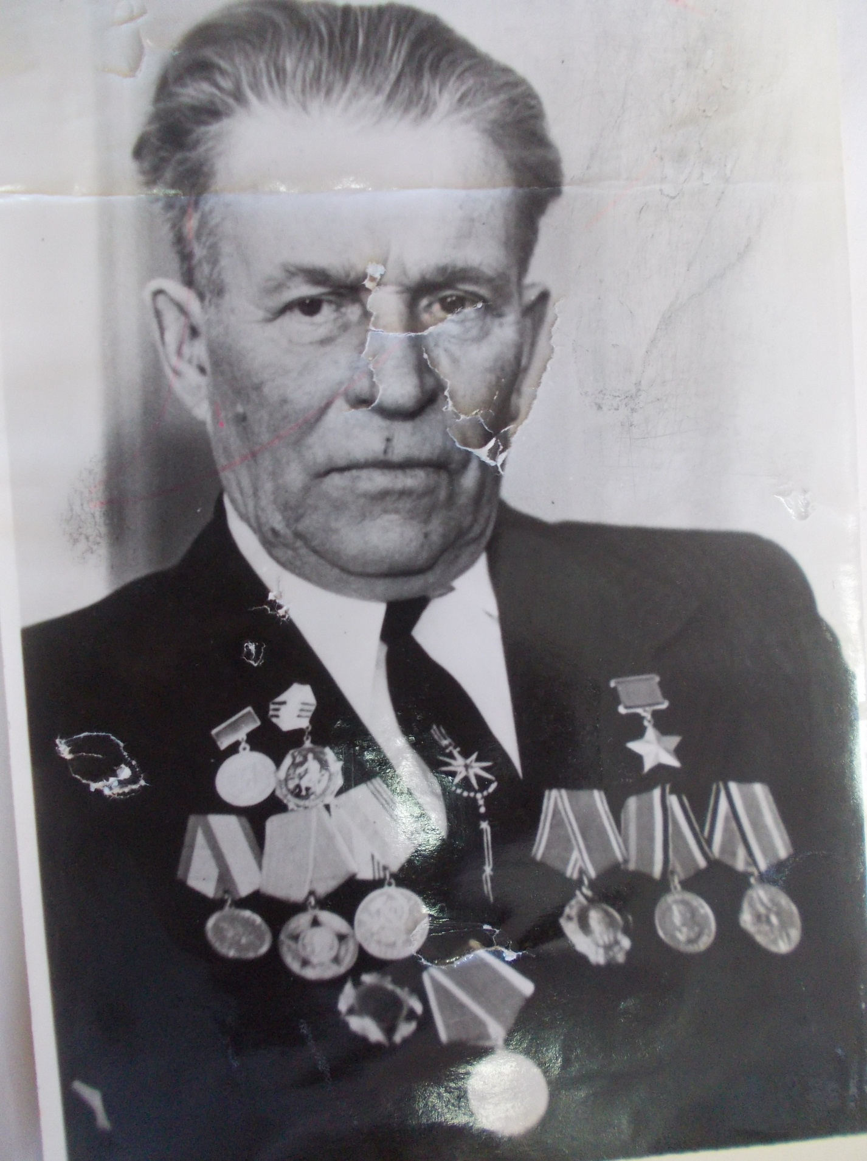

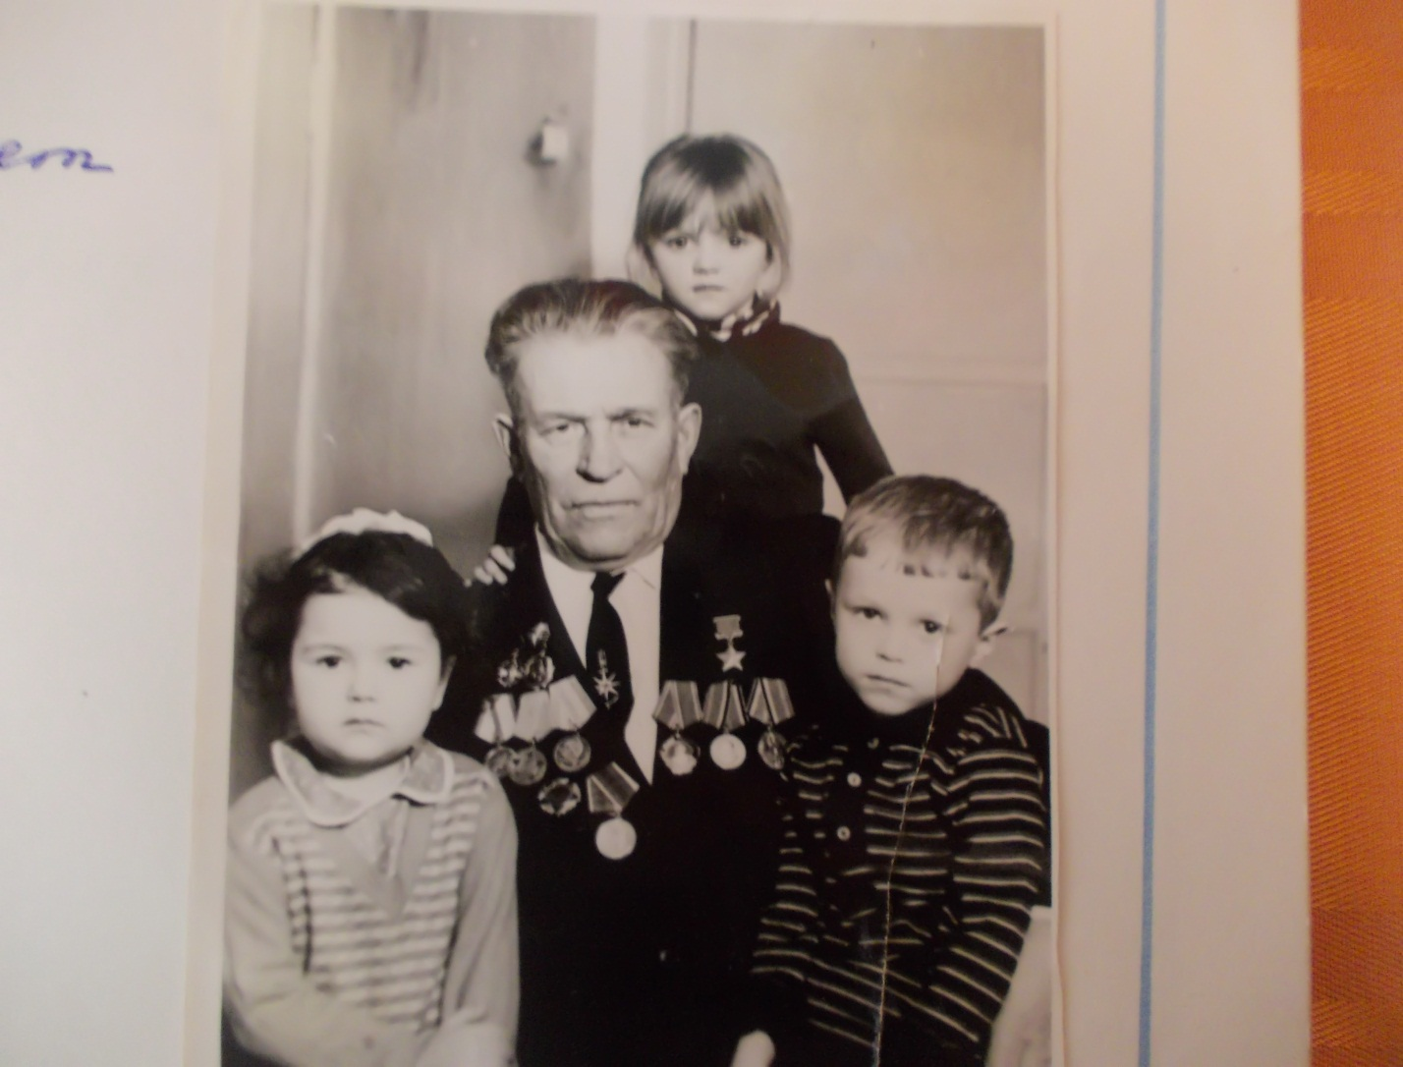Ожиганов Илья Алексеевич среди правнуков.

Стоит Лена (5лет),

Слева Оля(5 лет), справа Андрей(5лет)

**Архивные материалы об Ожиганове И.А.**

**( из альбома « И.А. Ожиганов – Герой Советского Союза, наш земляк (1911-1984)**

**Письмо сына Ожиганова Ивана Ильича(1932г.р.) ученикам 4 класса Щеглятовской школы.**

Здравствуйте, дорогие ребята- ученики 4 класса Щеглятской школы. Вам пишет старший сын Ильи Алексеевича Ожиганова – Иван Ильич. Илья Алексеевич родился 2 августа 1911 года в д. Бахтёнки Кировской области в семье крестьянина. В их семье было 2 брата и пять сестёр. Сейчас сёстры его все живы, все пенсионного возраста живут в Ирбитском районе в д. Буланово. Брат работает и живёт в г. Качканаре. У Ильи Алексеевича семья состояла из 7 детей:

Старший Иван – 1932г.р., Валентин-1936г.р., Нина -1940 г.р.. Геннадий – 1947 г.р. живёт в г. Липецке, Владимир-1949г.р., Людмила -1951 г.р. живёт и работает в г. Старый Оскол, Александр-1954г.р. Все дети женаты. Есть у Ильи Алексеевича 12 внуков и 6 правнуков.

С 1935 года семья Ильи Алексеевича переехала в д. Буланово, в то время колхоз им. «Сталина», ныне колхоз «Родина». Работал кузнецом в колхозе. Жена так же работала в колхозе рядовой колхозницей. В первый день объявления войны, т.е. 22 июня 1941 года был призван на войну и служил до 1946 года, до мая месяца. За время службы в армии (во время войны) был дважды ранен. Звание Героя Советского Союза получил при форсировании Днепра. В это время его и ранило в руку- перебило предплечье правое. Он попал в госпиталь, затем вылечился и отправили его на другой совсем фронт и награда его тут не нашла, а когда вернулся домой в 1946г и спустя ещё 3 года, т.е. в 1949 году награда пришла домой. Пригласили его в военкомат г. Ирбита и вручили ему орден Ленина и Золотую Звезду. После окончания войны Илья Алексеевич работал так же кузнецом в колхозе им. Сталина. По приглашению учеников так же ходил в школы, выступал перед учащимися, рассказывал о своей службе.

В 1967 году Илья Алексеевич переехал в пос. Пионерский поступил на работу в совхоз «Ирбитский»- птицесовхоз, где и работал до выхода на пенсию. В совхозе «Ирбитский» выделили Илье Алексеевичу трёхкомнатную благоустроенную квартиру. Где он и жил до конца своих дней. Будучи на пенсии Илья Алексеевич так же занимался с молодёжью, воспитывал их в духе патриотизма. В члены КПСС Илья Алексеевич вступил будучи в рядах Советской Армии. Умер Илья Алексеевич 24 ноября 1984 года. Жена- Мавра Ивановна живёт с последним сыном.

До свидания. С уважением к вам семья Ожигановых.

Да! Извините, ещё я забыл написать о наградах Ильи Алексеевича. Илья Алексеевич награждён был:

1. Медаль «За отвагу».

2. Медаль «за оборону Сталинграда».

3.Медаль «За победу над Германией».

4.Орденом Ленина и Золотой медалью.

Остальные награды послевоенные: юбилейные медали.

Ещё раз до свидания, извините, может что не написал, что знал, всё изложил. Высылаю его фото. 7.10 86г.

**Письмо сына Ожиганова Ивана ученикам 4 класса Щеглятовской школы.**

Здравствуйте, Фаина Прокопьевна и все ученики 4 класса. Получили от вас письмо, где вы пишите, что продолжаете собирать материал об Илье Алексеевиче, это, конечно, спасибо вам всем от наших всех родных, но чем мы можем вам помочь? Что знали, мы вроде, всё написали. Ну, вот вы спрашиваете, есть- нет ваши ровесники. Ровесников таких ,как вы, нет. Есть ученик 8 класса Павлик Юдин - сын дочери Ильи Алексеевича – Нины Ильиничны.

Оля Скоринова учится в 7 классе, внучка Ильи Алексеевича живёт с родителями в г. Старый Оскол.

Ну, коротенько опишу о семье и родных всех Ильи Алексеевича. Мы уже писали ,может что-то забылось. У него 5 сыновей, 2 дочери, 12 внуков и 6 правнуков. Внук - Ожиганов Александр Иванович служит в Армии в настоящее время в Хабаровском крае.

Высылаем вам фотографию Ивана Алексеевича с внуками. Фотографировались они летом в 1984 году. Внукам было по 5 лет, а сейчас они заканчивают 1-й класс.

На этом писать заканчиваю, извините, что конкретно писать не знаю. Желаю всем ученикам 4 класса успешно закончить учебный год, а самому «хорошему ученику» Ожиганову, иметь отличное поведение. А Фаине Прокопьевне желаем здоровья и успеха в труде.

До свидания. 18.03.1987г.

**Работа Щеглятовской библиотеки Пижанского района по увековечиванию памяти Героя Советского Союза Ожиганова И.А**

В библиотеке проводятся выставки, мероприятия, посвященные памяти героя Советского Союза.

В 2011 г. праздновался 100-летний юбилей нашего земляка Героя Советского Союза Ожиганова Ильи Алексеевича.

Этому событию были посвящены мероприятия: час мужества «Герой Советского Союза Ожиганов Илья Алексеевич для уч-ся 3-го класса ,экскурсия на родину Героя Ожиганова И.А. с участниками клуба «Подснежник» Пижанской районной библиотеки, беседа «Наш земляк- Герой».

Библиотека совместно со школой ведёт сбор материалов о Герое –земляке, поддерживает связь с его родными.

Оформлены выставки: «Вятский народ храбрый», «Пусть наших судеб повторения не будет в наших сыновьях», « Строки в метах тяжёлого боя», «Этот день мы приближали как могли», « Основные битвы Великой Отечественной войны».

К 65-летию Победы издана серия буклетов «65 лет Победе»: «Наши земляки- Герои», «Маршалы Победы-кировчане», «Никто не забыт».

К 70-летию Победы издана серия брошюр «Ничто не забыто»: «В тылу как в бою», «Фронтовые истории», «Опалённое детство». Книжные закладки «Гордимся! Помним!» с четверостишиями о Победе, Проходит акция « Мы читаем о войне». Ведётся календарь « До дня Победы осталось…»с хроникой военных действий на каждый день 1945г.

Оформлены стенды: «Верные сыны родного края»- о пижанцах ,Героях Советского Союза, «Герои- наши земляки»- Ожиганов И.А. и Бахтин И. П., «Кировчане в Великой Отечественной войне», оформлен информационный стенд «Ордена и медали Великой Отечественной войны»

Проведены беседы «Символы Победы», «Песни Победы»

Альбомы: « О том, что забывать нельзя», « Вот моя деревня», « Воспоминания старого солдата», «Пока сердца стучатся - помним!», « И. А. Ожиганов ,Герой Советского Союза – наш земляк (1911-1984г.г.)»

В краеведческом каталоге пополняется материал в рубрике «Герои- наши земляки».

Готовится презентация Книги Памяти «Пижанцы- участники Великой Отечественной войны».

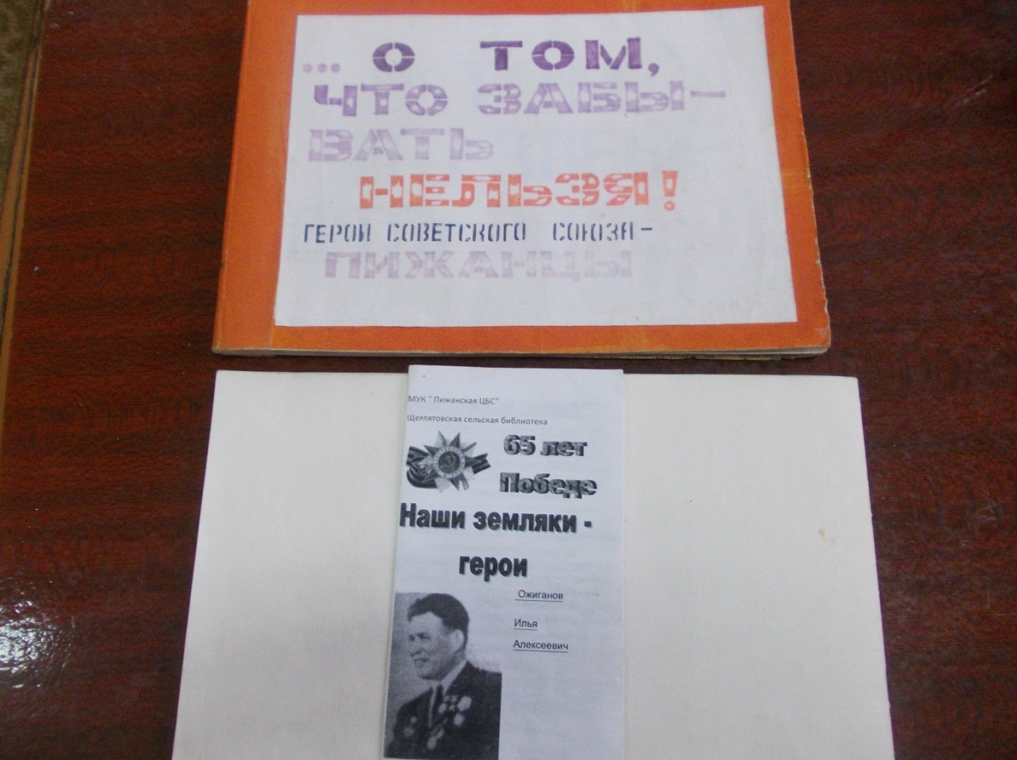

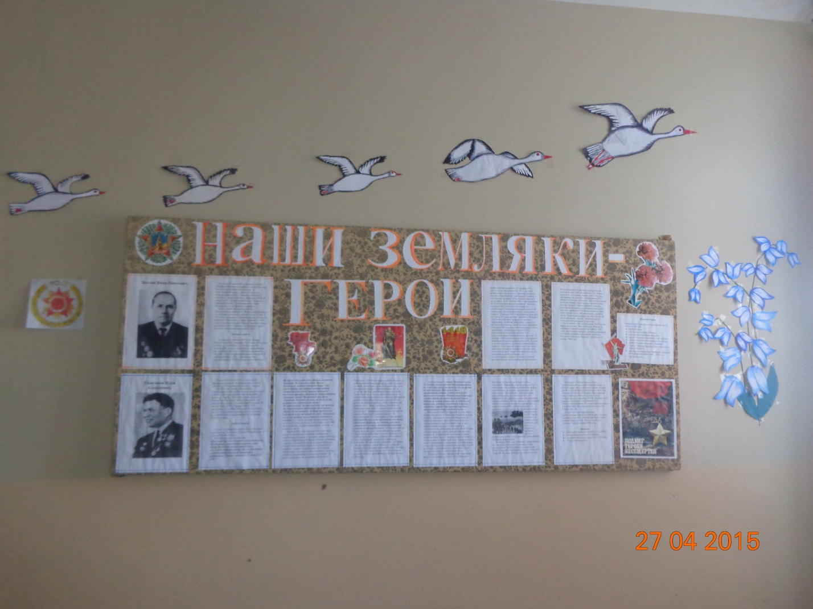

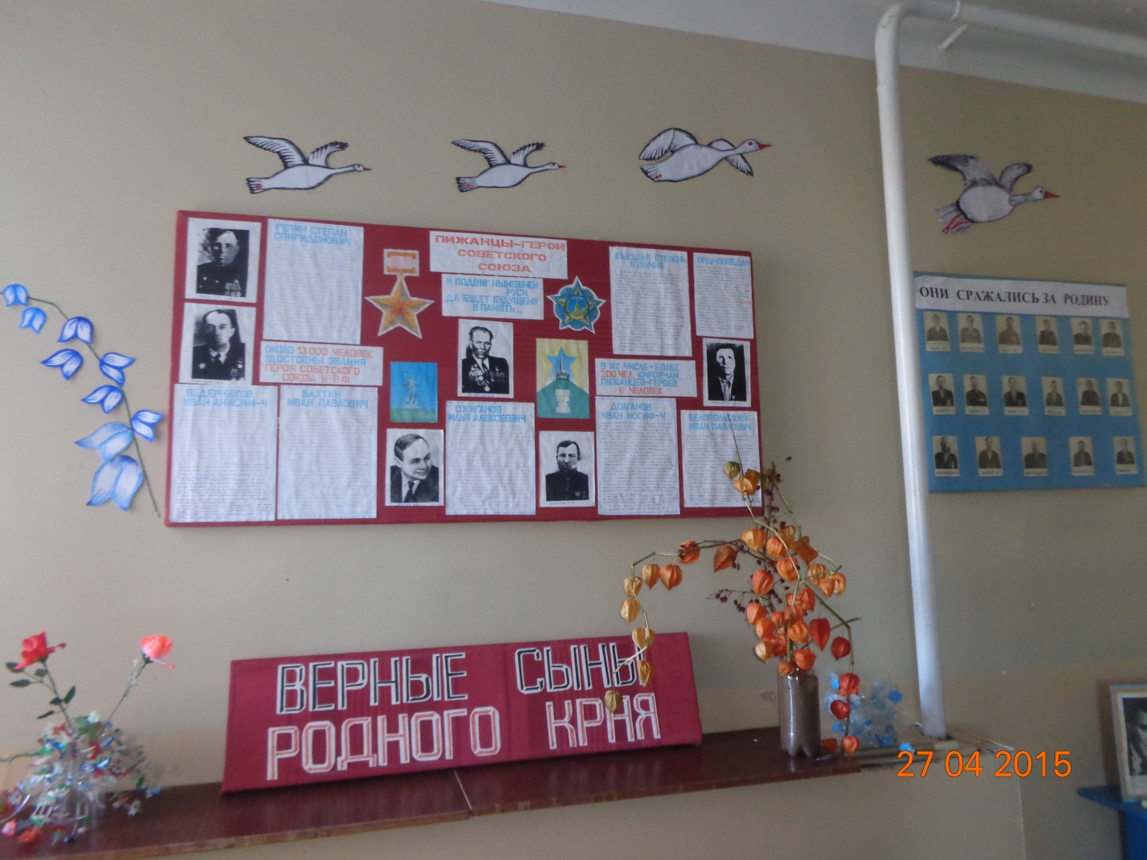

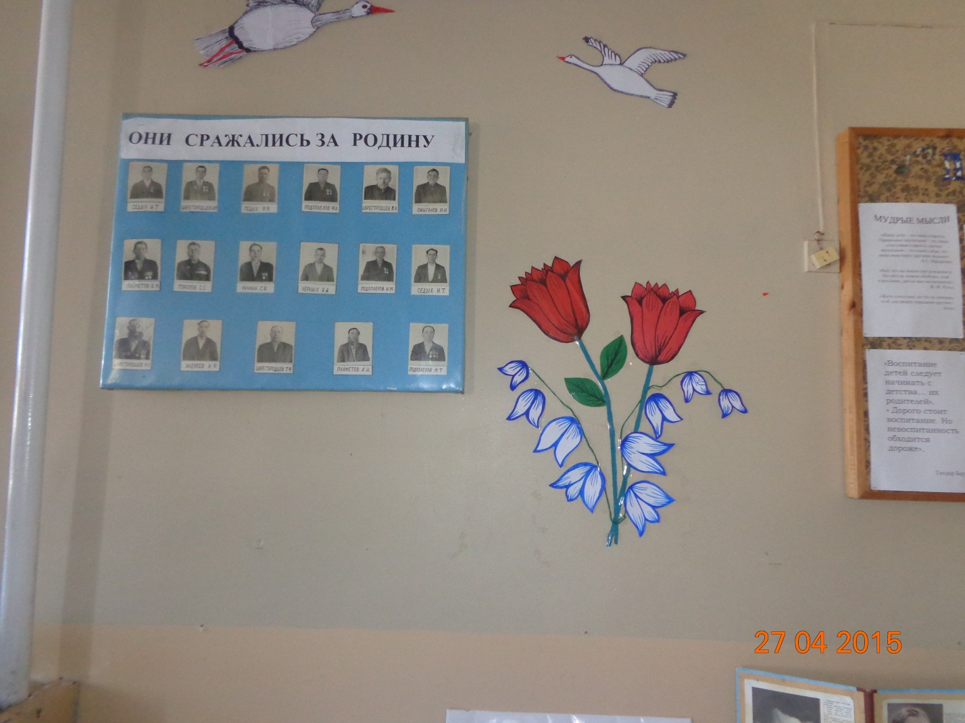

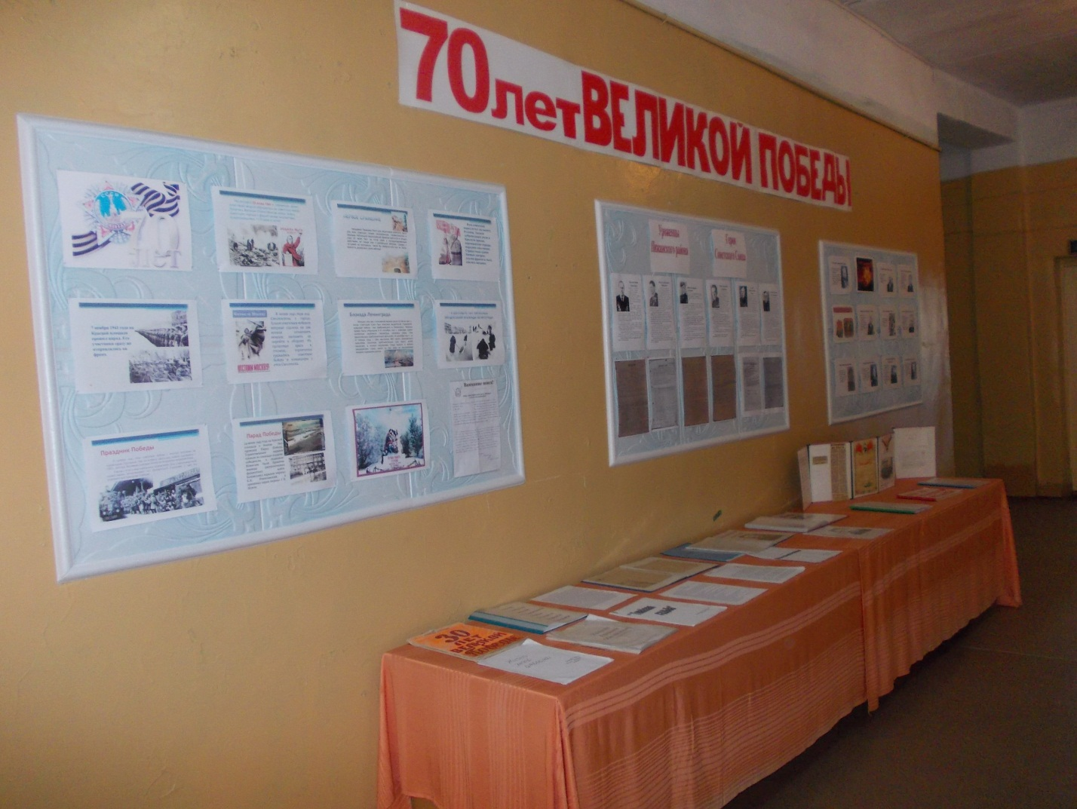

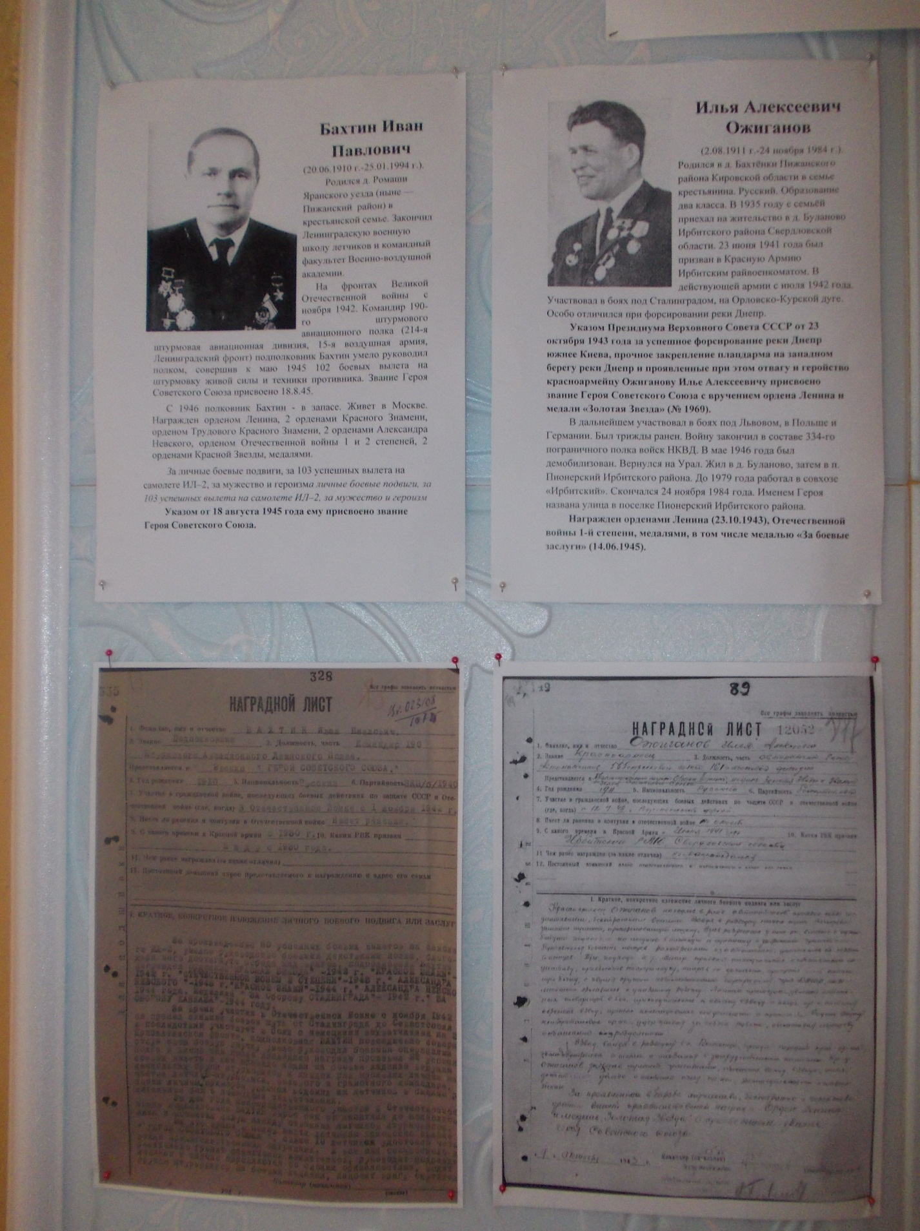

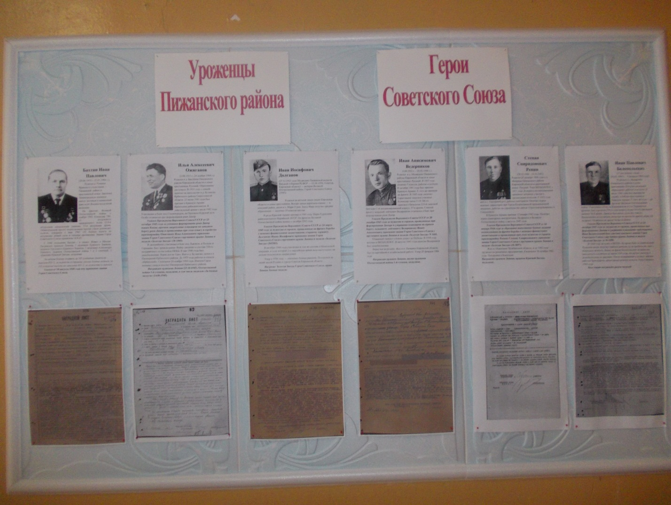

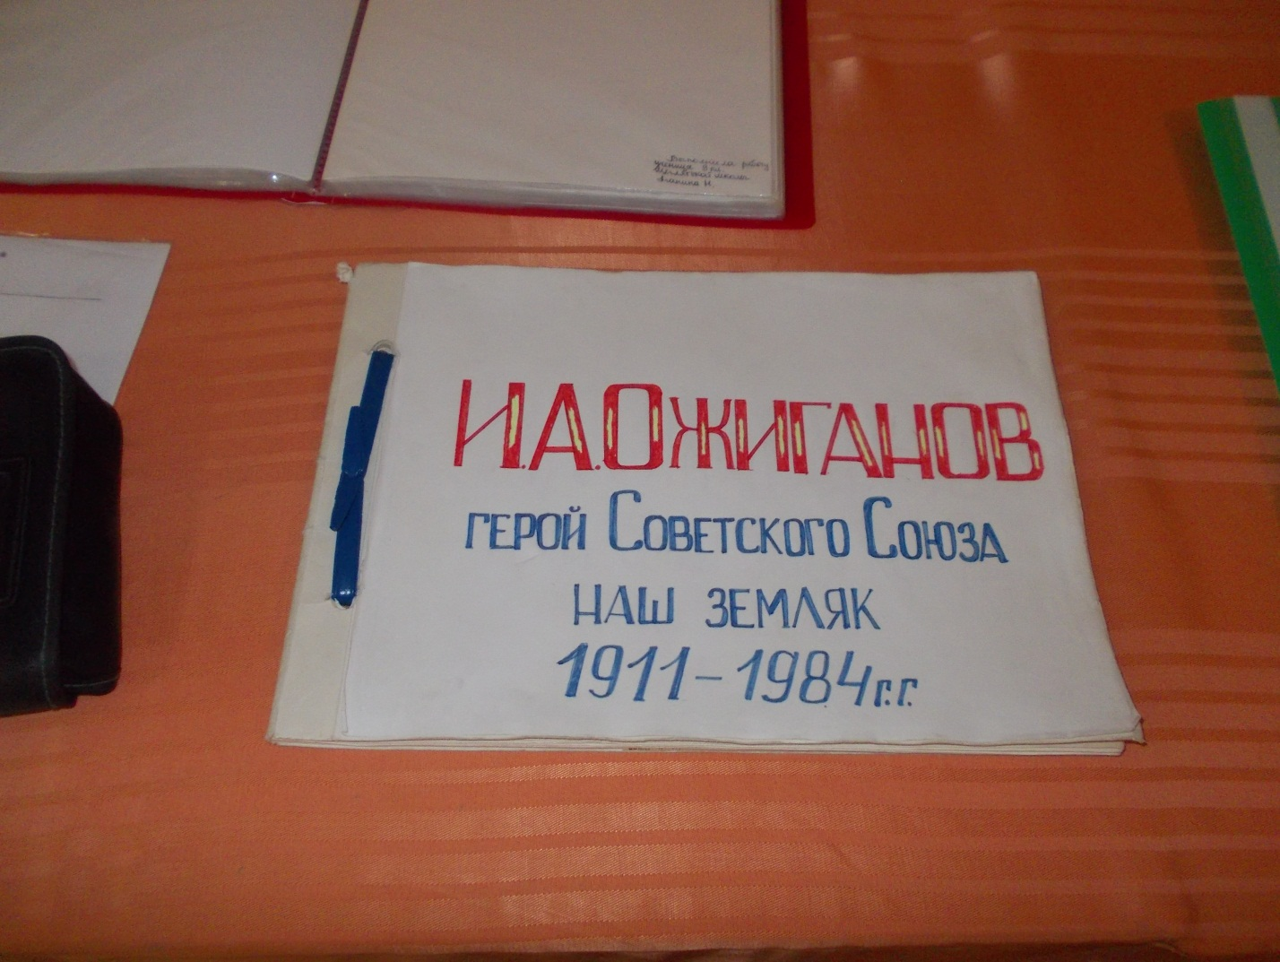

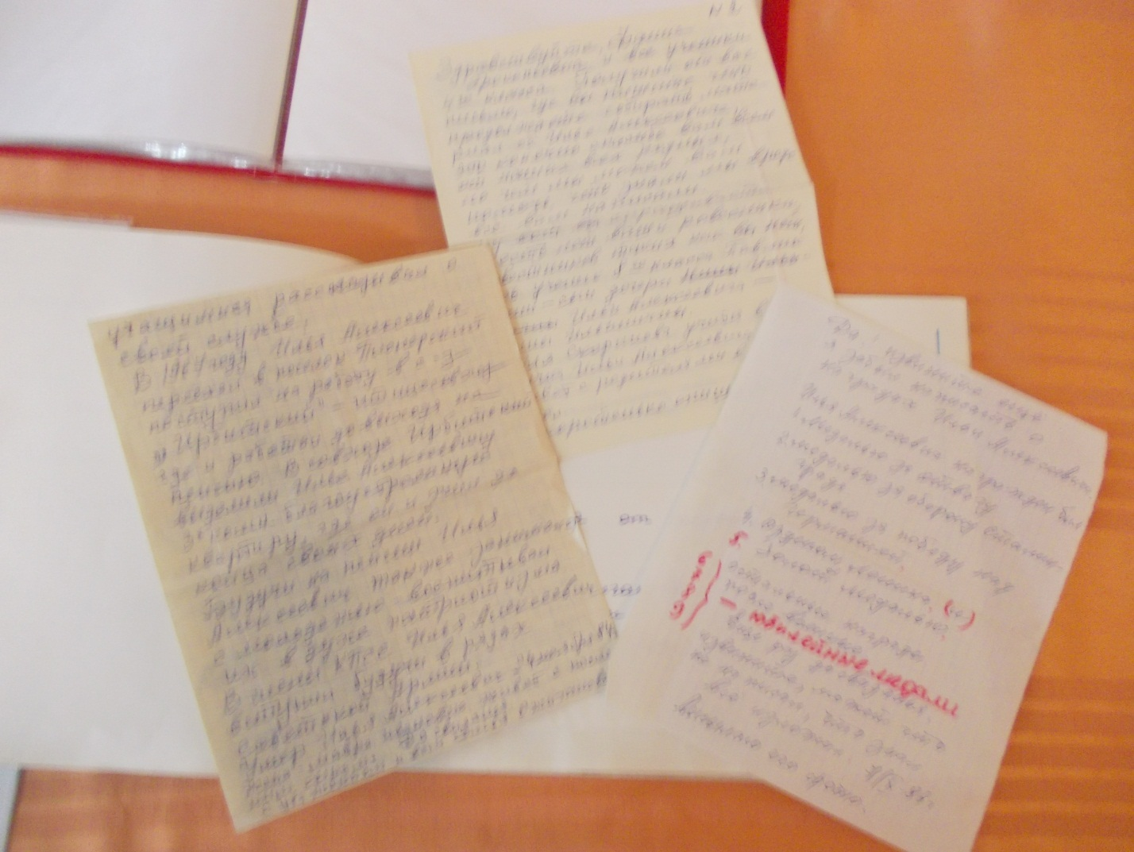

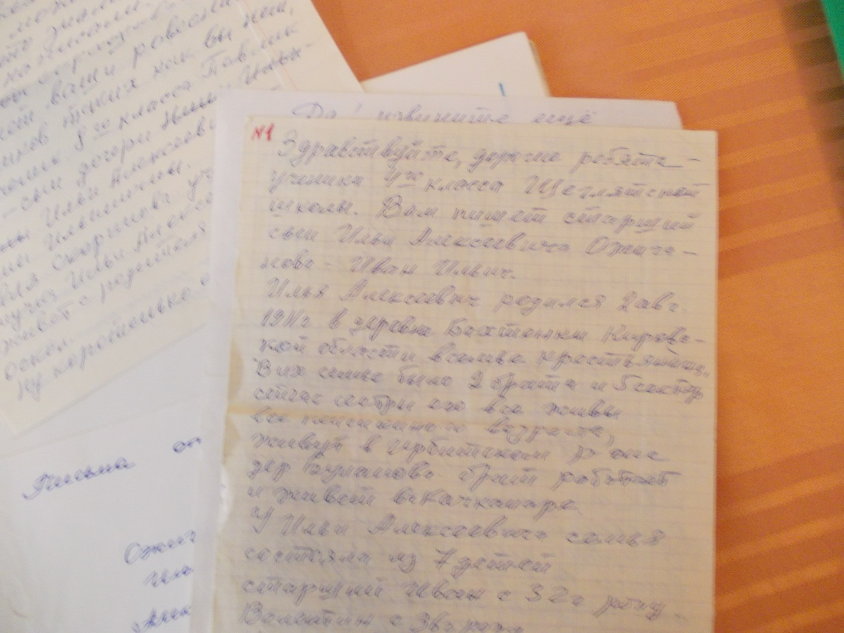

**Список литературы о герое-земляке**

**Книги:**

**Герои Советского Союза – кировчане.Вып.2.-Киров, 1978.- С.16-19.**

**Смирнов, В.В. Адрес подвига вятский. – Киров. 1995.-С.28-29**

**Статьи:**

**Опалев, В.В. в небе Сталинграда // Сельские вести.- 2006-4 мая.**

**Герой Советского Союза – наш земляк? // Сельские вести.- 2012.-9 мая. №55.- С. 2.**

**Скрипина, Т. Горжусь земляками и малой родиной. Воспоминания Бахтина О.М. // Сельские вести.- 2012.- 25 февраля- № 23-24.-С. 3.**

**Подвиги героев –земляков: информационная подборка// Сельские вести. 2013.- 7 декабря. №146.- С.2**